**BÀI 3. ĐOẠN THẲNG**

A. TÓM TẮT LÝ THUYẾT

**1. Nội dung 1: Hai đoạn thẳng bằng nhau**

- Đoạn thẳng  là hình gồm điểm  điểm  và tất cả các điểm nằm giữa  và .

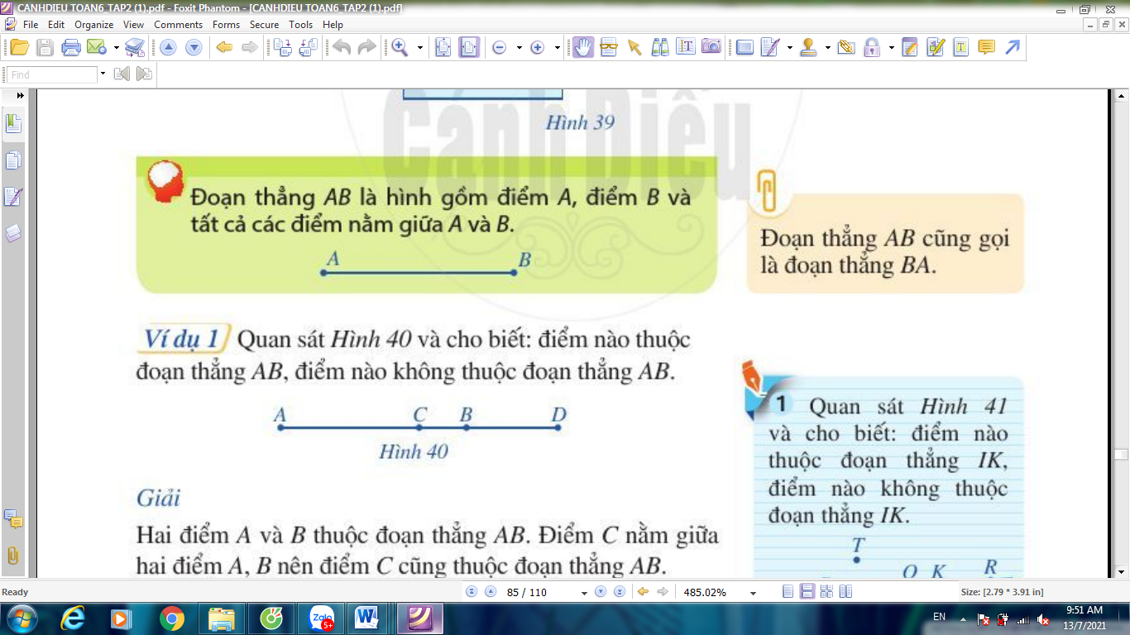

- Khi đoạn thẳng AB bằng đoạn thẳng CD ta kí hiệu AB = CD

**2. Nội dung 2: Độ dài đoạn thẳng**

- Mỗi đoạn thẳng có một độ dài. Độ dài đoạn thẳng là một số dương. Độ dài đoạn thẳng  cũng còn gọi là khoảng cách giữa hai điểm  và 

**Nhận xét:**

+ Khi hai điểm  và  trùng nhau, ta nói độ dài bằng 

- Hai đoạn thẳng bằng nhau nếu có cùng độ dài.

- Đoạn thẳng lớn hơn nếu có độ dài lớn hơn.

**3. Nội dung 3: Trung điểm của đoạn thẳng**

-Trung điểm M của đoạn thẳng AB là điểm nằm giữa 2 điểm A, B sao cho MA = MB

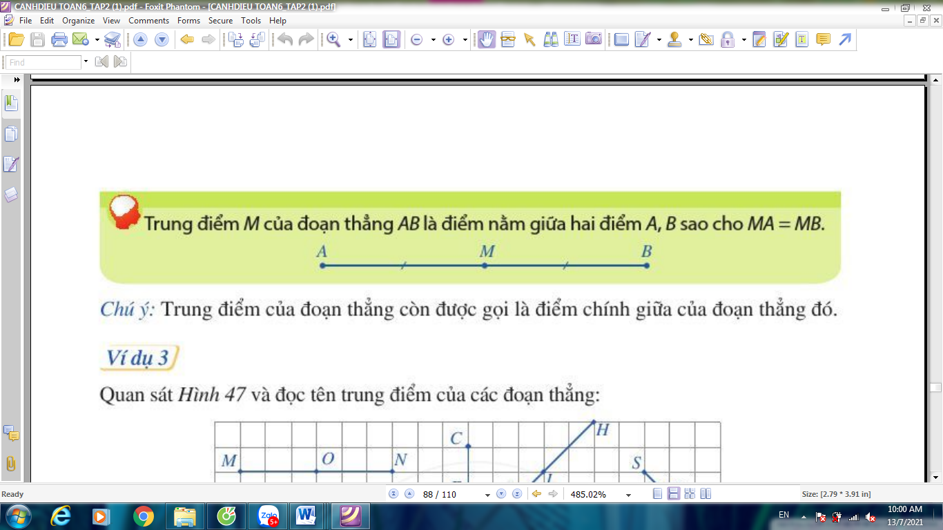

B. BÀI TẬP TRẮC NGHIỆM

I – MỨC ĐỘ NHẬN BIẾT

**Câu 1.**Hình gồm 2 điểm M và N và tất cả các điểm nằm giữa M và N được gọi là

**A.** đoạn thẳng MN

**B.** đường thẳng MN

**C.** tia MN

**D.** Đáp án khác

**Câu 2.** Hình vẽ trên là

https://hoc24.vn/source/To%C3%A1n6/399.png**A.** đoạn thẳng

**B.** đường thẳng

**C.** tia

**D.** điểm

**Câu 3.**M là một điểm bất kì trên đoạn thẳng AB. Câu nào dưới đây đúng?

**A.** Điểm M hoặc trùng với A, hoặc trùng với B hoặc nằm giữa A và B

**B.** Điểm M phải trùng với B

**C.** Điểm M phải nằm giữa hai điểm A và B

**D.** Điểm M phải trùng với A

**Câu 4.**Đường thẳng xx’cắt bao nhiêu đoạn thẳng?

**A.** 3

**B.** 4

**C.** 5

**D.** 6

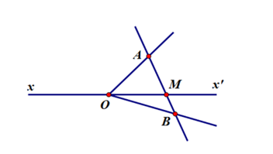

**Câu 5.**Kể tên các đoạn thẳng có trong hình vẽ dưới đây?

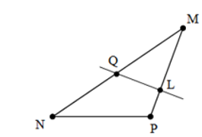

**A.** MN, MQ, NQ, ML,LP, MP,NP, QL

**B.** MN, MQ, NQ, ML,LP, MP

**C.** MN, MQ, NQ, ML, MP,NP

**D.** MN, MQ, ML,LP, MP,NP

II – MỨC ĐỘ THÔNG HIỂU

**Câu 6.**Cho G là một điểm thuộc đoạn thẳng HK. Hỏi trong ba G, H, K điểm nào nằm giữa hai điểm còn lại?

**A.** Điểm G

**B.** Điểm H

**C.** Điểm K

**D.** Không có điểm nào nằm giữa hai điểm còn lại

**Câu 7.**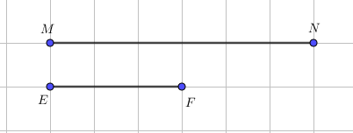

Cho biết MN =10cm, khi đó EF bằng bao nhiêu cm ?

**A.** 1cm

**B.** 2 cm

**C.** 3cm

**D.** 5cm

**Câu 8.**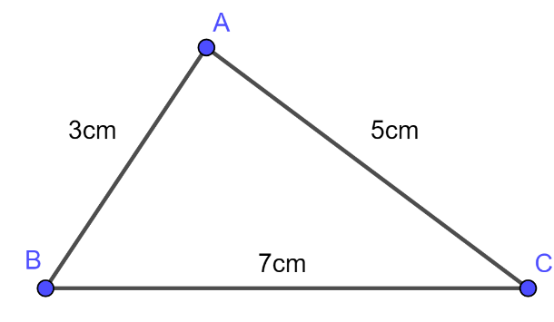

Trong hình vẽ trên đoạn thẳng có độ dài nhỏ nhất là

**A.** AB

**B.** BC

**C.** AC

**Câu 9.**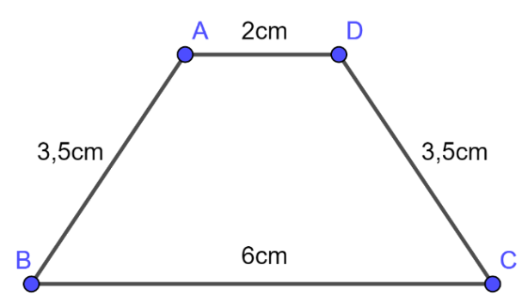

Các đoạn thẳng có độ dài có độ dài bằng nhau trong hình vẽ trên là

**A.** AD và BC

**B.** AD và AB

**C.** AB và DC

**D.** BC và CD

**Câu 10.**  Cho các đoạn thẳng AB = 4cm, MN=5cm; EF =3cm; PQ = 8cm; IK = 7cm. Sắp xếp độ dài các đoạn thẳng theo thứ tự tăng dần

**A.** AB, MN, EF, PQ, IK

**B.** EF, AB, MN, IK, PQ

**C.** EF, MN, AB, IK, PQ

**D.** EF, IK, MN, AB, PQ

III – MỨC ĐỘ VẬN DỤNG

**Câu 11.**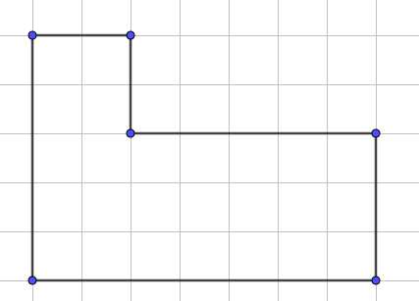

Biết độ dài mỗi cạnh ô vuông là 2cm, chu vi hình trên là bao nhiêu cm ?

**A.** 36cm

**B.** 40 cm

**C.** 42 cm

**D.** 48cm

**Câu 12.**Nếu P là trung điểm MN thì

**A.** MP=NP=



**B.** MP+NP=2MN

**C.** MP=NP=2MN

**D.** MP=NP=MN

**Câu 13.**Cho đoạn thẳng AB dài 8cm. Gọi C là trung điểm của AB. Lấy D và E là hai điểm thuộc đoạn thẳng AB sao cho AD= BE =1cm. Trong các khẳng định sau, khẳng định nào đúng

**A.** C là trung điểm DE

**B.** D là trung điểm của AC

**C.** E là trung điểm BC

**D.** D là trung điểm AE

**Câu 14** Cho điểm *E* nằm giữa hai điểm *I* và *K*. Biết rằng:  Tính độ dài đoạn thẳng *IK.*

**A.** 4 cm

**B.** 7 cm

**C.** 6 cm

**D.** 14 cm

**Câu 15.**Cho ba điểm A, B, C không thẳng hàng. Vẽ đường thẳng đi qua các cặp điểm. Hỏi vẽ được những đường nào?

**A.** AB, BC, CA

**B.** AB, BC, CA, BA,CB, AC

**C.** AA, BC, CA, AB

**D.** AB, BC, CA, AA, BB, CC

IV. MỨC ĐỘ VẬN DỤNG CAO

**Câu 16.**Cho đoạn thẳng AB = 10cm, C là điểm nằm giữa A, B. M là trung điểm AC và N là trung điểm của CB. Tính MN

**A.** MN= 20cm

**B.** MN=5cm

**C.** MN=8cm

**D.** MN=10cm

**Câu 17.**Cho  và là hai điểm nằm trên tia Ox sao cho Trên tia lấy điểm sao cho So sánh và

**A.** 

**B.** 

**C.** 

**D.** 

**Câu 18.**Cho đoạn thẳng có độ dài bằng Điểm *M* nằm giữa hai điểm . Biết rằng Tính độ dài các đoạn thẳng

**A.** .

**B.**  .

**C.**   .

**D.** .

**Câu 19.**Cho đoạn thẳngĐiểm  nằm giữa hai điểm sao choTính độ dài các đoạn thẳng

**A.** .

**B.** .

**C.** .

**D.** .

**Câu 20.**Cho đoạn thẳng và điểm nằm giữa hai điểm và Biết Tính độ dài đoạn thẳng 

1. .
2. 
3. 
4. 

**C. CÁC DẠNG TỰ LUẬN**

|  |
| --- |
| **Dạng 1. Nhận biết đoạn thẳng , vẽ đoạn thẳng**  **Phương pháp giải:** Phải vận dụng đủ cả hai ý trong định nghĩa đó là : gồm hai điểm và tất cả những điểm nằm giữa hai điểm ấy. |

**Bài 1.** Điền vào chỗ trống trong các phát biểu sau :

a) Hình gồm hai điểm … và tất cả các điểm nằm giữa … được gọi là đoạn thẳng RS.

Hai điểm … được gọi là hai mút của đoạn thẳng RS.

b) Đoạn thẳng PQ là hình gồm …

**Bài 2.** Trên đường thẳng a lấy ba điểm A , B, C. Hỏi có mấy đoạn thẳng tất cả ? Hãy gọi tên các đoạn thẳng ấy.

**Bài 3.** Vẽ hình sau vào vở rồi  tô đoạn thẳng BM, tia MT, đường thẳng BT bằng ba màu khác nhau.

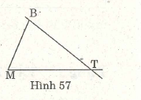

**Bài 4.** Cho 4 điểm A, B, C, D trong đó không có 3 điểm nào thẳng hàng. Cứ qua hai điểm vẽ một đoạn thẳng. Hỏi vẽ được tất cả bao nhiêu đoạn thẳng ? Là những đoạn thẳng nào ? Kết quả trên có thay đổi không nếu có 4 điểm A, B, C, D thẳng hàng.

**Bài 5.**  Cho trước một số điểm. Cứ qua 2 điểm vẽ một đoạn thẳng. Biết rằng có tất cả 21 đoạn thẳng. Hỏi có bao nhiêu điểm cho trước ?

|  |
| --- |
| **Dạng 2.** *N****hận biết một điểm là trung điểm của đoạn thẳng***  **Phương pháp giải:** Vận dụng định nghĩa trung điểm của đoạn thẳng. Để chứng tỏ M là trung điểm của AB, phải có đủ để  hai điều kiện :  – M nằm giữa A và B (hoặc AM + MB = AB)  – MA = MB. |

**Bài 1.** Cho hai tia đối nhau Ox, Ox’. Trên tia Ox vẽ điểm A sao cho OA = 2cm. Trên tia Ox’ vẽ điểm B sao cho OB = 2cm. Hỏi O có là trung điểm của đoạn thẳng AB không ? Vì sao ?

**Bài 2.** Gọi O là giao điểm của hai đường thẳng xx’, yy’. Trên xx’ vẽ đoạn thẳng CD dài 3cm, trên yy‘ vẽ đoạn thẳng EF dài 5cm sao cho o là trung điểm chung của cả hai đoạn thẳng ấy.

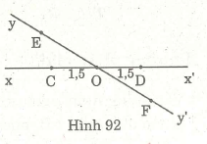

**Bài 3.** Cho đoạn thẳng AB dài 6cm. Gọi c là trung điểm của AB. Lấy D và E là hai điểm thuộc đoạn thẳng AB sao cho AD = BE = 2cm . Vì sao C là trung điểm của DE ?

**Bài 4.**  Cho điểm o nằm giữa hai điểm A và B sao cho AO = 1/2 AB .Chứng tỏ rằng O là trung điểm của AB.

**Bài 5.** Vẽ đoạn thẳng AB = 6cm. Điểm c nằm giữa A và B sao cho AC = 1/3 AB. Điểm o nằm trên tia CB sao cho CO = 1/2 AC. Chứng tỏ rằng O là trung điểm của AB.

**Bài 6**: Tìm trên hình vẽ, những điểm là trung điểm của đoạn thẳng,biết rằng AB = BC = CD = DE.

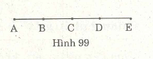

**Bài 7:**  Cho điểm O nằm giữa A và B. Gọi M và N thứ tự là trung điểm của OA và OB.

Biết AB = a, tính MN.

|  |
| --- |
| **Dạng 3.*****Tính độ dài đoạn thẳng***  **Phương pháp giải:** Dựa vào nhận xét : khoảng cách từ trung điểm của đoạn thẳng đến mỗi đầu đoạn thẳng bằng nửa độ dài của đoạn thẳng ấy. |

**Bài 1.** Cho đoạn thẳng AB. Gọi M và N lần lượt là trung điểm của AB và AM. Giả sử AN = l,5cm. Tính AB.

**Bài 2.** Cho đoạn thẳng AB và trung điểm M của nó. Lấy điểm o nằm giữa A và M.

Hãy chứng tỏ rằng OM = (OB – OA)/2.

**Bài 3.** Vẽ đoạn thẳng .  là điểm nằm giữa  và , .  là trung điểm của . Tính .

**Bài 4.** Cho đoạn thẳng .  là điểm nằm giữa  và. Gọi lần lượt là trung điểm của các đoạn thẳng . Tính 

|  |
| --- |
| **Dạng 4: Chứng minh một điểm là trung điểm của một đoạn thằng, chứng minh đẳng thức độ dài có liên quan.**  **Phương pháp giải:**  Để chứng minh M là trung điểm của đoạn thẳng AB, ta thường làm như sau:  Bước 1: Chứng tỏ M nằm giữa A và B.  Bước 2: Chứng tỏ MA = MB |

**Bài 1:**  Trên tia Ox lấy điểm M và N sao cho OM = 3cm, ON = 6cm

1) Chứng tỏ điểm M nằm giữa hai điểm O và N.

2) Chứng tỏ điểm M là trung điểm của đoạn thẳng ON.

**Bài 2:** Trên tia  đặt . Chứng tỏ rằng  là trung điểm của đoạn thẳng 

**Bài 3:**  Cho  điểm  sao cho . Chứng tỏ rằng  là trung điểm  **Bài 4:** Trên tia  lấy .  là trung điểm của đoạn thẳng . Chứng minh: 

**D. ĐÁP ÁN BÀI TẬP TRẮC NGHIỆM:**

I – MỨC ĐỘ NHẬN BIẾT

**Câu 1.**Hình gồm 2 điểm M và N và tất cả các điểm nằm giữa M và N được gọi là

**A.** đoạn thẳng MN

**B.** đường thẳng MN

**C.** tia MN

**D.** Đáp án khác

**Câu 2**. Hình vẽ trên làhttps://hoc24.vn/source/To%C3%A1n6/399.png

**A.** đoạn thẳng

**B.** đường thẳng

**C.** tia

**D.** điểm

**Câu 3.**M là một điểm bất kì trên đoạn thẳng AB. Câu nào dưới đây đúng?

**A.** Điểm M phải trùng với B

**B.** Điểm M phải nằm giữa hai điểm A và B

**C.** Điểm M hoặc trùng với A, hoặc trùng với B hoặc nằm giữa A và B

**D.** Điểm M phải trùng với A

**Câu 4.**Đường thẳng xx’cắt bao nhiêu đoạn thẳng?



**A.** 3

**B.** 4

**C.** 5

**D.** 6

**Câu 5.**  Kể tên các đoạn thẳng có trong hình vẽ dưới đây?



**A.** MN, MQ, NQ, ML,LP, MP,NP, QL

**B.** MN, MQ, NQ, ML,LP, MP

**C.** MN, MQ, NQ, ML, MP,NP

**D.** MN, MQ, ML,LP, MP,NP

II – MỨC ĐỘ THÔNG HIỂU

**Câu 6.**Cho G là một điểm thuộc đoạn thẳng HK. Hỏi trong ba G, H, K điểm nào nằm giữa hai điểm còn lại?

**A.** Điểm G

**B.** Điểm H

**C.** Điểm K

**D.** Không có điểm nào nằm giữa hai điểm còn lại

**Câu 7.**

Cho biết MN =10cm, khi đó EF bằng bao nhiêu cm ?

**A.** 1cm

**B.** 2 cm

**C.** 3cm

**D.** 5cm

**Câu 8.**

**Trong hình vẽ trên đoạn thẳng có độ dài nhỏ nhất là**

**A.** BC

**B.** AB

**C.** AC

**Câu 9.**

Các đoạn thẳng có độ dài có độ dài bằng nhau trong hình vẽ trên là

**A.** AD và BC

**B.** AD và AB

**C.** AB và DC

**D.** BC và CD

**Câu 10.**Cho các đoạn thẳng AB = 4cm, MN=5cm; EF =3cm; PQ = 8cm; IK = 7cm. Sắp xếp độ dài các đoạn thẳng theo thứ tự tăng dần

**A.** AB, MN, EF, PQ, IK

**B.** EF, AB, MN, IK, PQ

**C.** EF, MN, AB, IK, PQ

**D.** EF, IK, MN, AB, PQ

III – MỨC ĐỘ VẬN DỤNG

**Câu 11.**

Biết độ dài mỗi cạnh ô vuông là 2cm, chu vi hình trên là bao nhiêu cm ?

**A.** 36cm

**B.** 40 cm

**C.** 42 cm

**D.** 48cm

**Câu 12.**Nếu P là trung điểm MN thì

**A.** MP=NP=



**B.** MP+NP=2MN

**C.** MP=NP=2MN

**D.** MP=NP=MN

**Câu 13.**Cho đoạn thẳng AB dài 8cm. Gọi C là trung điểm của AB. Lấy D và E là hai điểm thuộc đoạn thẳng AB sao cho AD= BE =1cm. Trong các khẳng định sau, khẳng định nào đúng

**A.** C là trung điểm DE

**B.** D là trung điểm của AC

**C.** E là trung điểm BC

**D.** D là trung điểm AE

**Câu 14** Cho điểm *E* nằm giữa hai điểm *I* và *K*. Biết rằng:  Tính độ dài đoạn

thẳng *IK.*

**A.** 4 cm

**B.** 7 cm

**C.** 6 cm

**D.** 14 cm

**Câu 15.**Cho ba điểm A, B, C không thẳng hàng. Vẽ đường thẳng đi qua các cặp điểm. Hỏi vẽ được những đường nào?

**A.** AB, BC, CA

**B.** AB, BC, CA, BA,CB, AC

**C.** AA, BC, CA, AB

**D.** AB, BC, CA, AA, BB, CC

IV. MỨC ĐỘ VẬN DỤNG CAO

**Lời giải**

**Câu 16.**Cho đoạn thẳng AB = 10cm, C là điểm nằm giữa A, B. M là trung điểm AC và N là trung điểm của CB. Tính MN

**A.** MN= 20cm

**B.** MN=5cm

**C.** MN=8cm

**D.** MN=10cm

**Lời giải**

Vì *C* là điểm nằm giữa hai điểm *A* và *B* nên ta có: 

Mà $M$ là trung điểm $AC$, $N$ là trung điểm $CB$. Nên 

Có  (cm)

Đáp án cần chọn là: B.

**Câu 17.**Cho  và là hai điểm nằm trên tia Ox sao cho Trên tia lấy điểm sao cho So sánh và

**A.** 

**B.** 

**C.** 

**D.** 



Trên tia có nên suy ra điểm  nằm giữa hai điểm và

Do đó ta có 

Trên tia ta có nên suy ra điểm nằm giữa hai điểm và 

Do đó 

Từ (1) và (2) suy ra

Đáp án cần chọn là: B.

**Câu 18.** Cho đoạn thẳng có độ dài bằng Điểm *M* nằm giữa hai điểm . Biết rằng Tính độ dài các đoạn thẳng

**A.** .

**B.**  .

**C.**   .

**D.** .

**Lời giải**

Vì điểm M nằm giữa hai điểm A và B nên ta có: 

Thay vào (1) ta được mà

Suy ra 

Nên

Vậy

Đáp án cần chọn là: D.

**Câu 19.**  Cho đoạn thẳngĐiểm  nằm giữa hai điểm sao choTính độ dài các đoạn thẳng

**A.** 

**B.** 

**C.** 

**D.** 

**Lời giải**



Vì điểm  nằm giữa hai điểm nên ta có: 

Theo đề bài: 

Từ (1) và (2) suy ra và

Vậy 

Đáp án cần chọn là: A.

**Câu 20.**Cho đoạn thẳng và điểm nằm giữa hai điểm và Biết Tính độ dài đoạn thẳng 

.







Giải

Vì điểm nằm giữa hai điểm và nên ta có: 

Thay  (theo đề bài) vào (1) ta được 



Từ đó 

Vậy

Đáp án cần chọn là: A.

**E. HƯỚNG DẪN GIẢI CHI TIẾT BÀI TẬP TỰ LUẬN**

|  |
| --- |
| **Dạng 1. Nhận biết đoạn thẳng , vẽ đoạn thẳng**  **Phương pháp giải:** Phải vận dụng đủ cả hai ý trong định nghĩa đó là : gồm hai điểm và tất cả những điểm nằm giữa hai điểm ấy. |

**Bài 1.** Điền vào chỗ trống trong các phát biểu sau :

a) Hình gồm hai điểm … và tất cả các điểm nằm giữa … được gọi là đoạn thẳng RS.

Hai điểm … được gọi là hai mút của đoạn thẳng RS.

b) Đoạn thẳng PQ là hình gồm …

**Lời giải**

a) R , S ; R , S ; R , S.

b) Hai điểm P, Q và tất cả các điểm nằm giữa P, Q

**Bài 2.** Trên đường thẳng a lấy ba điểm A , B, C. Hỏi có mấy đoạn thẳng tất cả ? Hãy gọi tên các đoạn thẳng ấy.

**Lời giải**

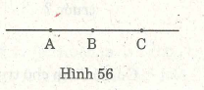

Có ba đoạn AB, AC, BC.

**Lưu ý:**

Đừng tưởng lầm chỉ có hai đoạn thẳng. Hai điểm A và C có thể là hai nút của một đoạn thẳng khác, đó là AC.

**Bài 3.** Vẽ hình sau vào vở rồi  tô đoạn thẳng BM, tia MT, đường thẳng BT bằng ba màu khác nhau.

**Lời giải**

Cần nhớ rằng đoạn thẳng bị giới hạn ở hai đầu ; tia chỉ bị giới hạn ở một đầu con đường

thẳng thì không bị giới hạn ở hai phía.

**Bài 4.** Cho 4 điểm A, B, C, D trong đó không có 3 điểm nào thẳng hàng. Cứ qua hai điểm vẽ một đoạn thẳng. Hỏi vẽ được tất cả bao nhiêu đoạn thẳng ? Là những đoạn thẳng nào ? Kết quả trên có thay đổi không nếu có 4 điểm A, B, C, D thẳng hàng.

**Lời giải**

Vẽ được 6 đoạn thẳng là AB, AC, AD, BC, BD và CD.

Nếu cả 4 điểm A, B, c, D thẳng hàng thì vẫn vẽ D

được 6 đoạn thẳng nói trên.

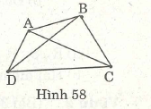

**Bài 5.**  Cho trước một số điểm. Cứ qua 2 điểm vẽ một đoạn thẳng. Biết rằng có tất cả 21 đoạn thẳng. Hỏi có bao nhiêu điểm cho trước ?

**Lời giải**

Gọi số điểm cho trước là  n. Ta có : n(n-1)/2 = 21 ; n(n -1) = 42 ; n = 7.

|  |
| --- |
| **Dạng 2** *N****hận biết một điểm là trung điểm của đoạn thẳng***  **Phương pháp giải:**  Vận dụng định nghĩa trung điểm của đoạn thẳng. Để chứng tỏ M là trung điểm của AB, phải có đủ để hai điều kiện :  – M nằm giữa A và B (hoặc AM + MB = AB)  – MA = MB. |

**Bài 1.** Cho hai tia đối nhau Ox, Ox’. Trên tia Ox vẽ điểm A sao cho OA = 2cm. Trên tia Ox’ vẽ điểm B sao cho OB = 2cm. Hỏi O có là trung điểm của đoạn thẳng AB không ? Vì sao ?

**Lời giải**

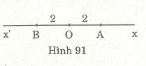

Hai tia OA, OB đối nhau nên O nằm giữa A và B. Lại có OA = OB = 2cm nên O là trung

điểm của AB.

**Bài 2.** Gọi O là giao điểm của hai đường thẳng xx’, yy’. Trên xx’ vẽ đoạn thẳng CD dài 3cm, trên yy‘ vẽ đoạn thẳng EF dài 5cm sao cho o là trung điểm chung của cả hai đoạn thẳng ấy.



**Lời giải**

Trên tia Ox vẽ điểm C sao cho : OC = 3:2 = 1,5 (cm).

Tự vẽ các điểm D, E , F.

**Bài 3.** Cho đoạn thẳng AB dài 6cm. Gọi c là trung điểm của AB. Lấy D và E là hai điểm thuộc đoạn thẳng AB sao cho AD = BE = 2cm . Vì sao C là trung điểm của DE ?

**Lời giải**

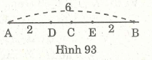

Vì C là trung điểm của AB nên C nằm giữa A, B (1) và CA = CB = 6:2 = 3(cm).

Trên tia AB có : AD < AC (2 < 3) nên điểm D nằm giữa A và C (2) do đó :

CD = AC – AD = 3 – 2 = 1(cm).

Lập luận tương tự ta được điểm E nằm giữa B và c (3) và CE = 1 cm .

Từ (1), (2), (3) suy ra điểm C nằm giữa D và E . Mặt khác có:

CD = CE (= 1 cm) nên c là trung điểm của DE.

**Bài 4.** Cho điểm o nằm giữa hai điểm A và B sao cho AO = 1/2 AB .

Chứng tỏ rằng O là trung điểm của AB.

**Lời giải**

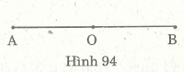

Điểm O nằm giữa A và B (1) nên :

AO + OB = AB ; OB = AB – OA ;

OB = AB – 1/2AB = 1/2 AB.

Do đó OA = OB (2).

Từ (1) và (2) suy ra o là trung điểm của AB.

**Bài 5:** Vẽ đoạn thẳng AB = 6cm. Điểm c nằm giữa A và B sao cho AC = 1/3 AB. Điểm o nằm trên tia CB sao cho CO = 1/2 AC. Chứng tỏ rằng O là trung điểm của AB.

**Lời giải**

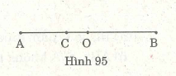

AC = 1/3  .6 = 2(cm);   CO = 1.2 .2 = 1 (cm)

 Hai tia CA , CO đối nhau nên C nằm giữa A và O do đó :

AO = AC + CO = 2 + 1 = 3(cm).

Trên tia AB có AO < AB (3 < 6) nên O nằm giữa A và B, mặt khác

AO = 1/2 AB nên o là trung điểm của AB .

**Bài 6:** Tìm trên hình vẽ, những điểm là trung điểm của đoạn thẳng,biết rằng AB = BC = CD = DE.



**Lời giải**

B là trung điểm của đoạn thẳng AC;

C là trung điểm của đoạn thẳng BD; AE;

D là trung điểm của đoạn thẳng CE.

**Bài 7:**  Cho điểm O nằm giữa A và B. Gọi M và N thứ tự là trung điểm của OA và OB.

Biết AB = a, tính MN.

**Lời giải**

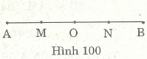

M là trung điểm của OA nên M nằm  giữa A và O ; MO =  1/2 AO . N là trung điểm của OB nên N nằm giữa B và O ; ON = 1/2 OB.

Ta lại có O nằm giữa A và B (đề bài) nên O nằm giữa M và N. Suy ra :

MN = MO + ON = (AO+OB)/2 = AB/2 = a/2.

|  |
| --- |
| **Dạng 3.*****Tính độ dài đoạn thẳng***  **Phương pháp giải**  Dựa vào nhận xét : khoảng cách từ trung điểm của đoạn thẳng đến mỗi đầu đoạn thẳng bằng nửa độ dài của đoạn thẳng ấy. |

**Bài 1.** Cho đoạn thẳng AB. Gọi M và N lần lượt là trung điểm của AB và AM. Giả sử AN = l,5cm. Tính AB.

**Lời giải**

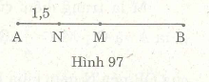

Trước hết tính AM được AM = 3cm, sau đó tính AB được AB = 6cm.

**Bài 2.** Cho đoạn thẳng AB và trung điểm M của nó. Lấy điểm o nằm giữa A và M.

Hãy chứng tỏ rằng OM = (OB – OA)/2.

**Lời giải**

Điểm O nằm giữa A và M nên AO < AM;

M là trung điểm của AB nên AM = MB < AB.

Suy ra AO < AM < AB,

Do đó M nằm giữa O và B, ta có OM = OB – MB                           (1)

Mặt khác OM = MA – OA                                                                    (2)

Từ (1) và (2) suy ra OM + OM = OB – MB + MA – OA hay

2OM = OB – OA, do đó OM= (OB – OA)/2.

**Bài 3.** Vẽ đoạn thẳng .  là điểm nằm giữa  và , .  là trung điểm của . Tính .

**Lời giải**

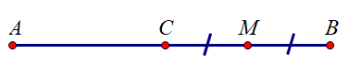

Ta có  nằm giữa  và  nên 

Vì M là trung điểm BC nên 

**Bài 4.** Cho đoạn thẳng .  là điểm nằm giữa  và. Gọi lần lượt là trung điểm của các đoạn thẳng . Tính 

**Lời giải**



 là điểm nằm giữa  và  nên 

Mà 

Do đó: 

|  |
| --- |
| **Dạng 4: Chứng minh một điểm là trung điểm của một đoạn thằng, chứng minh đẳng thức độ dài có liên quan.**  **Phương pháp giải:**  Để chứng minh M là trung điểm của đoạn thẳng AB, ta thường làm như sau:  Bước 1: Chứng tỏ M nằm giữa A và B.  Bước 2: Chứng tỏ MA = MB |

**Bài1.** Trên tia Ox lấy điểm M và N sao cho OM = 3cm, ON = 6cm

1) Chứng tỏ điểm M nằm giữa hai điểm O và N.

2) Chứng tỏ điểm M là trung điểm của đoạn thẳng ON.

**Lời giải**

1) Điểm M và N cùng thuộc tia Ox, nên tia a

OM và tia ON trùng nhau. Mà OM = 3cm,

ON = 6cm, nên ON > OM

suy ra M phải nằm giữa hai điểm O và N.

2) Vì M nằm giữa hai điểm O và N, nên ta có : ON = OM + MN.

Thay số ta có : 6 = 3 + MN MN = 6 – 3 = 3(cm).

Vậy, MN = 3cm.

Suy ra OM = MN = 3cm.

Chứng tỏ M là trung điểm của đoạn ON.

**Bài 2.** Trên tia  đặt . Chứng tỏ rằng  là trung điểm của đoạn thẳng 

**Lời giải**

 nằm giữa  và ; .

**Bài 3.**  Cho  điểm  sao cho . Chứng tỏ rằng  là trung điểm .

**Lời giải**



Nên  nằm giữa  và  (1)

Mà  (2)

Từ (1) và (2) suy ra  là trung điểm .

**Bài 4.** Trên tia  lấy .  là trung điểm của đoạn thẳng . Chứng minh: 

**Lời giải**



 nằm giữa  và ,  nằm giữa  và , nằm giữa  và 





--------------- HẾT ------------------